**审核计划**

|  |  |  |  |  |  |  |  |  |  |  |  |  |
| --- | --- | --- | --- | --- | --- | --- | --- | --- | --- | --- | --- | --- |
| 受审核方名称 | 河北北铭光电设备股份有限公司 | | | | | | | | | | | |
| 注册地址 | 河北省沧州市任丘市麻家坞镇刘泊村村西 | | | | | | | | | | | |
| 经营地址 | 河北省沧州市任丘市麻家坞镇刘泊村创业路8号 | | | | | | | | | | | |
| 联系人 | 何玉峰 | | | 联系电话 | | 18932772229 | | | 邮编 | | 4694163@qq.com | |
| 最高管理者 | 许建涛 | | | 联系电话 | |  | | | 邮箱 | |  | |
| **合同编号**. | 0614-2020-QO-2022 | | | **审核领域** | | **■**QMS**□**EcMS**□**EMS**■**OHSMS  **□FSMS** **□HACCP** **□EnMS** | | | | | | |
| **审核类型** | **□初次认证第（二）阶段****■监督审核** **□再认证 □扩项审核 □其他** | | | | | | | | | | | |
| **审核方法** | □现场审核 ■远程审核 □现场结合远程审核 □非现场审核（仅限一阶段） | | | | | | | | | | | |
| **远程审核方式** | ■**音频**■**视频□数据共享□远程接入** | | | | | | | | | | | |
| **远程审核资源** | ■**网络** ■**智能手机 □台式电脑** ■**笔记本电脑 □录像机 □照相机 □可穿戴设备** | | | | | | | | | | | |
| 审核目的 | **□第二阶段审核：验证组织管理体系的建立、实施运行的符合性及有效性，以确定是否推荐认证注册。**  **□再认证：验证组织管理体系的符合性和持续有效性，以确定是否推荐保持认证注册资格并换发认证证书。**  **□特殊审核: □确定是否推荐同意扩大范围的申请并换发认证证书。**  **□跟踪调查投诉、曝光情况，确认获证客户是否已实施有效的整改措施。**  **□调查获证客户变更信息，确定管理体系持续有效运行。**  **□对被暂停客户进行跟踪审核，验证被暂停原因是否已消除，以确定是否恢复认证注册资格。**  ■**验证管理体系实施运行的符合性及有效性。** | | | | | | | | | | | |
| 审核范围 | Q：电力标示牌、铁附件（不含铸造）、水泥制品（水泥三盘）的生产  O：电力标示牌、铁附件（不含铸造）、水泥制品（水泥三盘）的生产及所涉及的职业健康安全管理活动 | | | | | | | | | 专业  代码 | Q：16.02.06;17.12.05  O：16.02.06;17.12.05 | |
| 审核准则 | **■GB/T19001-2016/ISO 9001:2015**  **■GB/T45001-2020/ISO45001：2018标准**  ■**适用于受审核方的法律法规及其他要求；** ■**认证合同**  ■**受审核方管理体系文件 (手册版本号：**BM/SC-2020 A/0**)** | | | | | | | | | | | |
| 审核日期 | **远程审核于****2022年11月05日 上午至2022年11月06日 下午(共****2.0天)** | | | | | | | | | | | |
| 审核语言 | ■**普通话**□**英语**□**其他** | | | | | | | | | | | |
| 审核组成员 | | | | | | | | | | | | |
| 组内身份 | 姓名 | 性别 | 注册证书号 | | | 专业代码 | | 联系电话 | | | | 见证安排 |
| 组长 | 周文廷 | 男 | 2022-N1QMS-2244880  2022-N1OHSMS-1244880 | | | Q:16.02.06,17.12.05  O:16.02.06,17.12.05 | | 13831886852 | | | |  |
|  |  |  |  | | |  | |  | | | |  |
|  |  |  |  | | |  | |  | | | |  |
|  |  |  |  | | |  | |  | | | |  |
|  |  |  |  | | |  | |  | | | |  |
| **技术专家信息** | | | | | | | | | | | | |
| 组内身份 | 姓名 | 性别 | 现工作单位名称 | | 职务或职称 | 专业代码 | | 组内代码 | | | | 联系电话 |
|  |  |  |  | |  |  | |  | | | |  |
|  |  |  |  | |  |  | |  | | | |  |
| **承诺: 在审核过程中接触的有关受审核方特定产品或机密信息，未经受审核方书面同意不得透露给第三方。当法律要求需要信息提供给第三方时，公司书面通知受审核方所要提供的信息。** | | | | | | | | | | | | |
| 审核组长 |  | | 审核方案  管理人员 | | 李凤娟 | | 受审核方  签字及公章 | | | | |  |
| 联系电话 | 13831886852 | |
| 日期 | 2022.11.4 | | 日期 | | 2022.11.4 | | 日期 | | | | | 2022.11.4 |

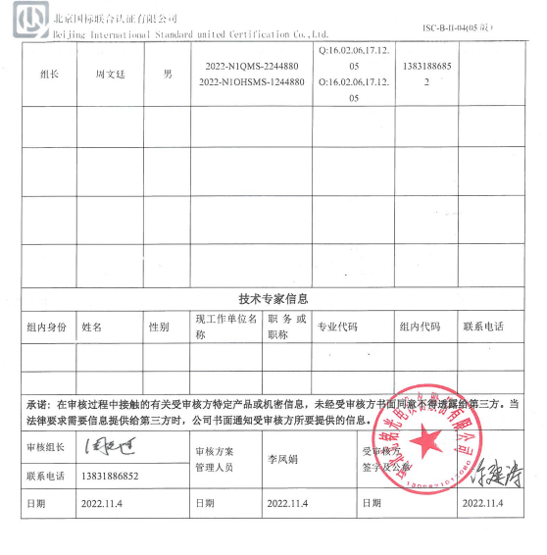

|  |  |  |  |  |  |
| --- | --- | --- | --- | --- | --- |
| **审核日程安排（远程审核：通过微信传输、视频、语音等方式）** | | | | | |
| **日期** | **时间** | **部门** | **过程** | **涉及条款** | **审核人员** |
| **11-05** | **08:30-9:00** |  | **首次会议** |  |  |
| **03-16** | **09:00-11:00** | **领导层** | 组织及其环境；相关方的需求和希望；管理体系的范围；管理体系及其过程；领导作用和承诺；以顾客为关注焦点；管理方针；组织的岗位、职责权限；应对风险和机会的策划；目标和实现计划；变更的策划；资源提供；危险源辨识；监视和测量总则；管理评审；总则；持续改进  专项审核：  对上次问题整改情况的确认；事故事件及起处理情况，质量、环境安全监测情况、证书使用情况等 | QO:4.1/4.2/4.3/4.4/5.1/5.2/5.3/6.1/6.2/7.1/9.1.1/9.3/10.1/10.3；  Q：6.3 | **A(远程)** |
|  | 11:00-14:00 | **供销部** | 组织的岗位、职责权限；目标、指标管理方案；危险源识别评价；外部提供的过程、产品和服务的控制；产品和服务要求；顾客或外部供方财产；交付后活动；顾客满意；运行的策划和控制；应急准备和响应 | QO:5.3/6.2  Q:8.2/8.4/8.5.3/8.5.5/9.1.2；O:6.1.2/6.2/8.1/8.2 | **审核员A(远程)** |
|  | 14:00-17:30 | 办公室 | 组织的岗位、职责权限；目标、指标管理方案；危险源识别评价；文件化信息；人员、组织知识；能力；意识；沟通；参与、协商；工作人员的参与；法律法规要求；绩效的监视和测量；合规性评价；分析与评价；不合格及纠正措施控制；内部审核；运行策划和控制；应急准备和响应； | O:5.4/6.1.2/6.1.3/8.1/8.2/9.1.1/9.1.2/9.1.3  QO:5.3/6.2/7.2/7.3/7.4/7.5/9.2/10.2；  Q:7.1.2/7.1.6 | 审核员  A（远程) |
| **11-06** | **8:30-17:00** | 生产技术部 | 组织的岗位、职责权限；目标；基础设施；运行环境；监视和测量资源；运行的策划和控制；产品和服务的设计和开发；生产和服务提供的控制；标识和可追溯性；产品防护；变更的控制；产品和服务的放行；不合格输出的控制；危险源辨识、风险评价和控制措施的确定；运行控制；应急准备和响应 | QO:5.3/6.2  Q:7.1.3/7.1.4/7.1.5/8.1/8.3/8.5.1/8.5.2/8.5.4/8.5.6/8.6/8.7；  O:6.1.2/8.1/8.2 | **A(远程)** |
|  | 17:00-17:30 |  | 末次会议 |  | **A(远程)** |
|  | 12:00-13:00 |  | **休息** |  |  |

**注：每次监督审核必审条款：**

1. **Q：4.1、4.2、4.3、4.4、5.2、5.3、6.1、6.2、6.3、8.1、8.2、8.3、8.4、8.5、8.6、8.7、9.1、9.2、9.3、10.2、10.3;**
2. **J:3.2、3.3、3.4、4.2、4.3、5.2、5.3、6.2、6.3、7.2、7.3、7.4、8、9、10、11、12**
3. **E/O:4.1、4.2、4.3、4.4、5.2、5.3、6.1、6.2、8.1、8.2、9.1、9.2、9.3、10.2、10.3**
4. **S：4.1、4.2、4.3.1、4.3.2、4.3.3、4.4.1、4.4.3、4.4.6、4.4.7、4.5.1、4.5.2、4.5.3、4.5.5、4.6**
5. **En:**
6. **除以上必审条款外还需审核：标准/规范/法规的执行情况、上次审核不符合项的验证、认证证书、标志的使用情况、投诉或事故、监督抽查情况、体系变动**